

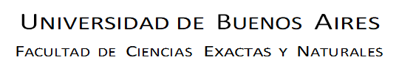

Clasificación Arancelaria con NLP

Tesis presentada para optar al título de Magister en Explotación de Datos y Descubrimiento de Conocimiento

Tesista: Ing. Santiago S. Tedoldi
Director: Dr. Bruno Bianchi

Buenos Aires, 23 de agosto de 2025

